ИМЯ: КУРЦ

ВОЗРАСТ: 38 ЛЕТ

РОСТ: 178 СМ

ТИП ТЕЛОСЛОЖЕНИЯ: МЕЗОМОРФНЫЙ
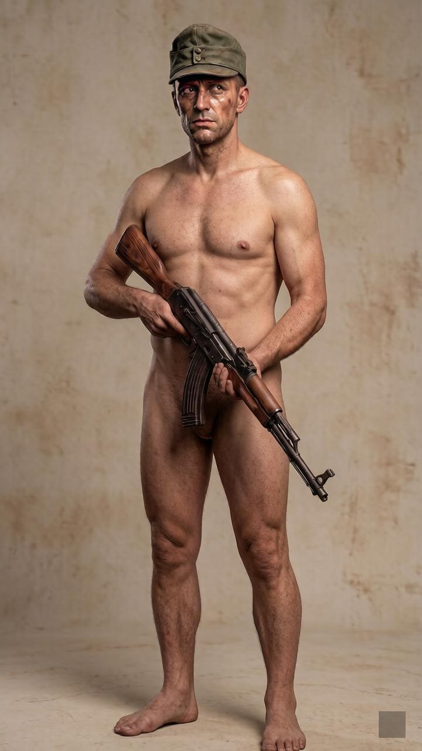

ЖЕЛАТЕЛЬНАЯ ПОЗА С РЕФЕРЕНСОМ:  (Это положение на 1 главу. Со второй будет другое положение, которое почти всегда будет использоваться в истории. Однако данная поза будет присутствовать, когда он будет в форме.) | 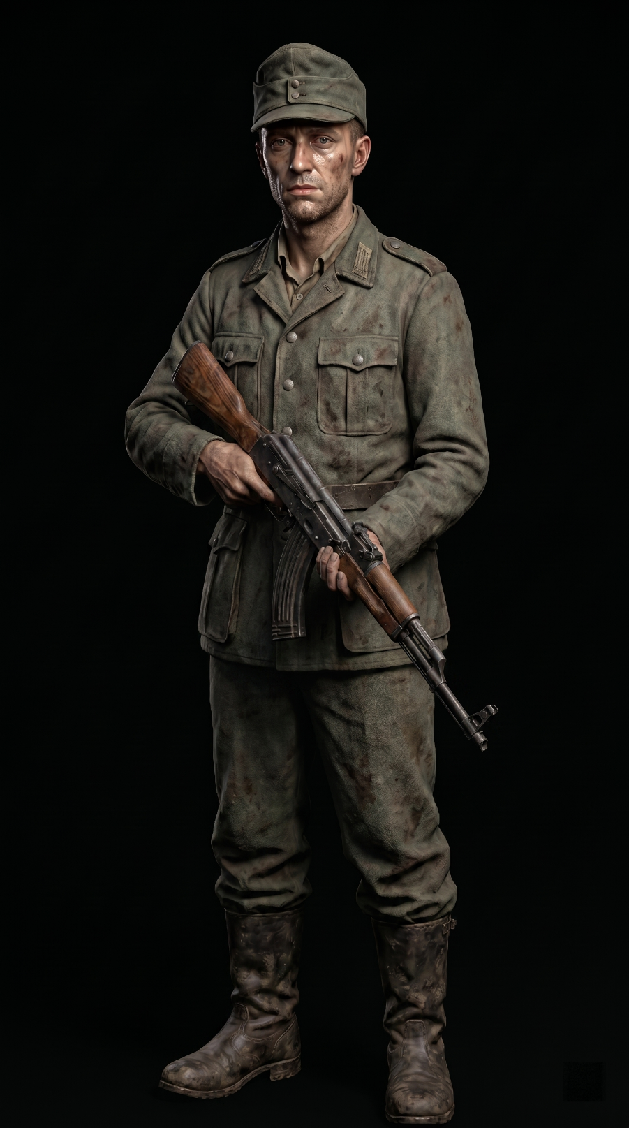

ВНЕШНОСТЬ ПРИМЕРНАЯ:


ОТЛИЧИТЕЛЬНЫЕ ЧЕРТЫ ВО ВНЕШНОСТИ: НЕТ. (ВСЁ КАК НА ФОТКАХ)
ДОЛЖЕН БЫТЬ С ГРЯЗЬЮ НА ЛИЦЕ.

ЭМОЦИИ: НИЖЕ СРАЗУ ПРОПИСАЛ ЭТУ ЭМОЦЮ НА АНГЛИЙСКОМ

- НЕЙТРАЛЬ  EN: ku_neutral | 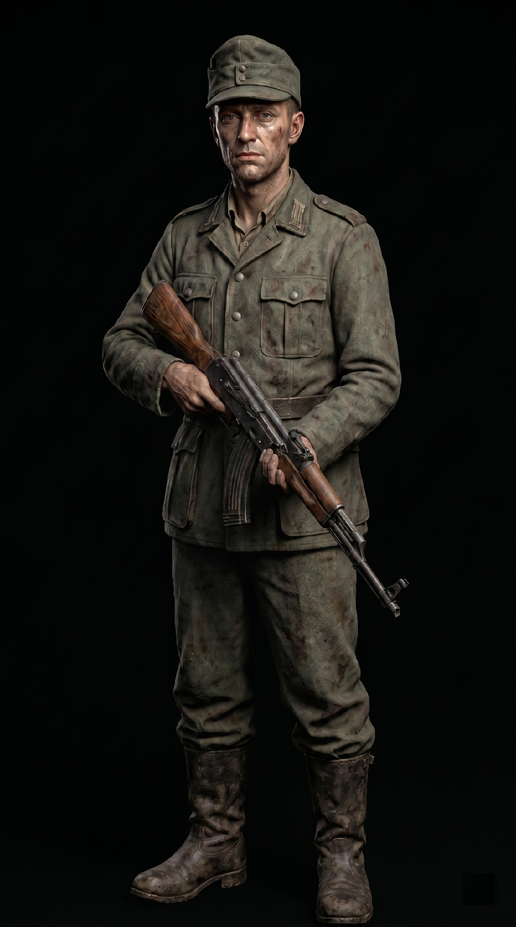

- УЛЫБКА  EN: ku_smile | 

- НЕДОВОЛЬНЫЙ  EN: ku_dissatisfied | 

- ЗЛОСТЬ  EN: ku_angry | 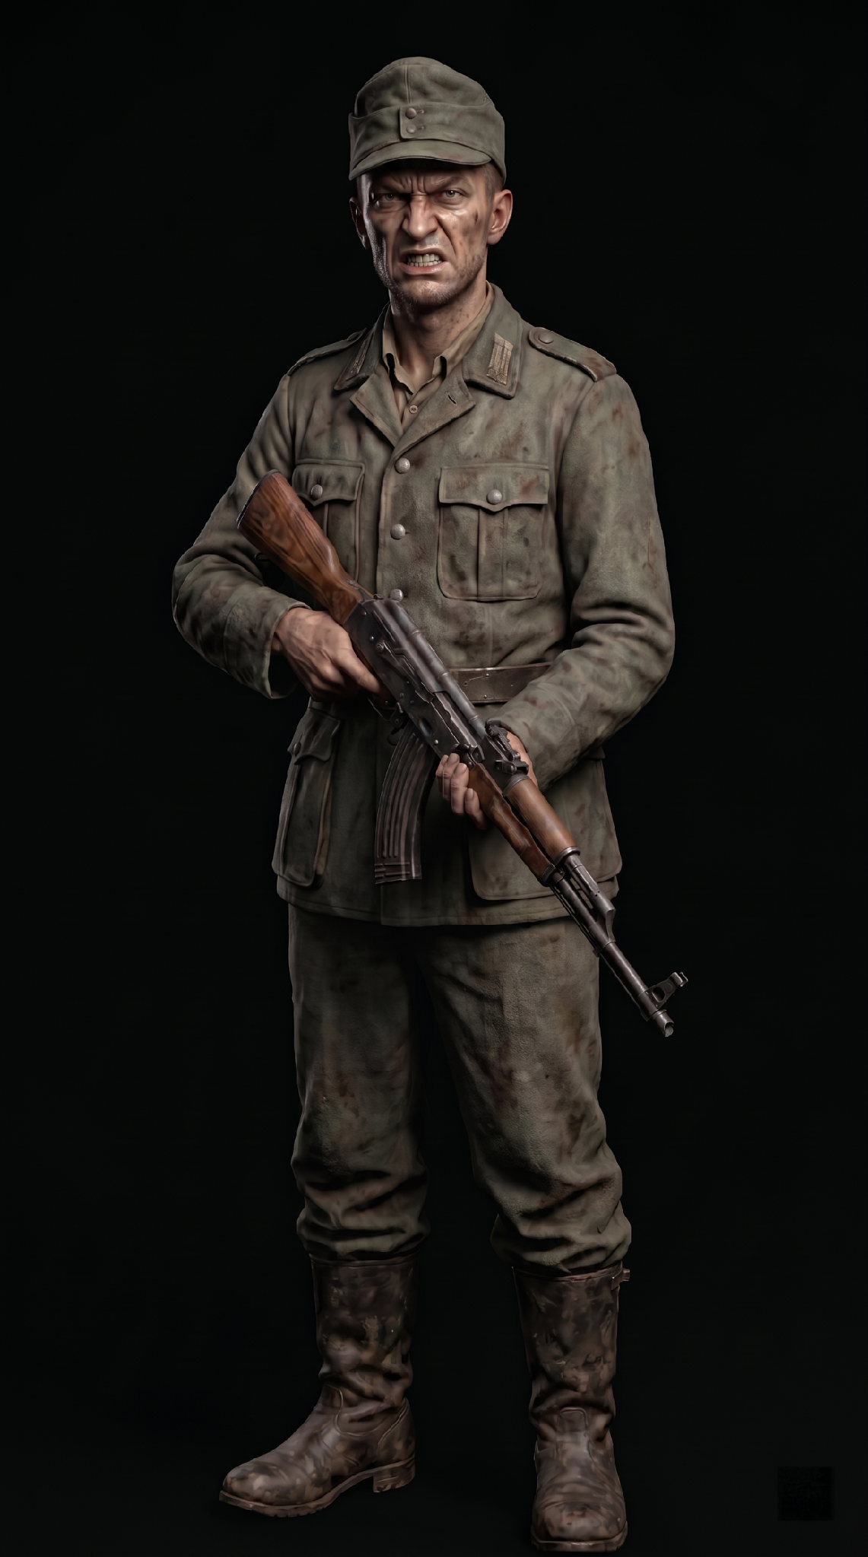

- УДИВЛЕНИЕ  EN: ku_surprised | 

- ВЗГЛЯД В ЛЕВЫЙ ВЕРХНИЙ УГОЛ. (Взгляд направить в противоположный угол)  EN: ku_look_up_lef | 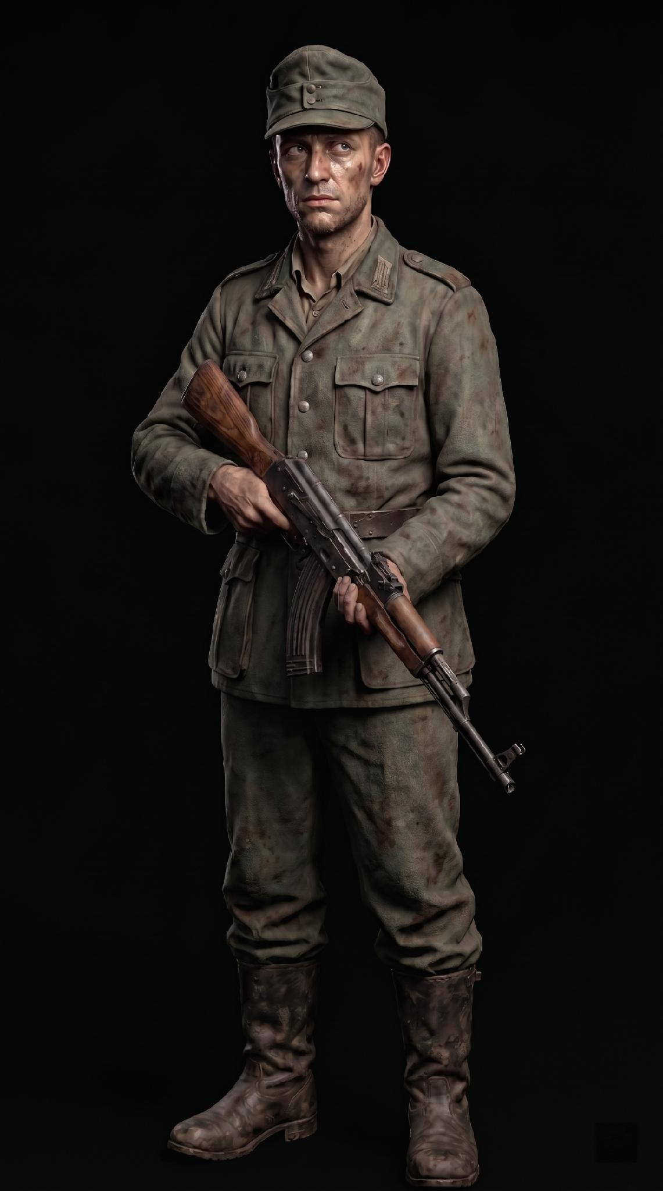

- РАСТЕРЯНОСТЬ  EN: ku_confused | 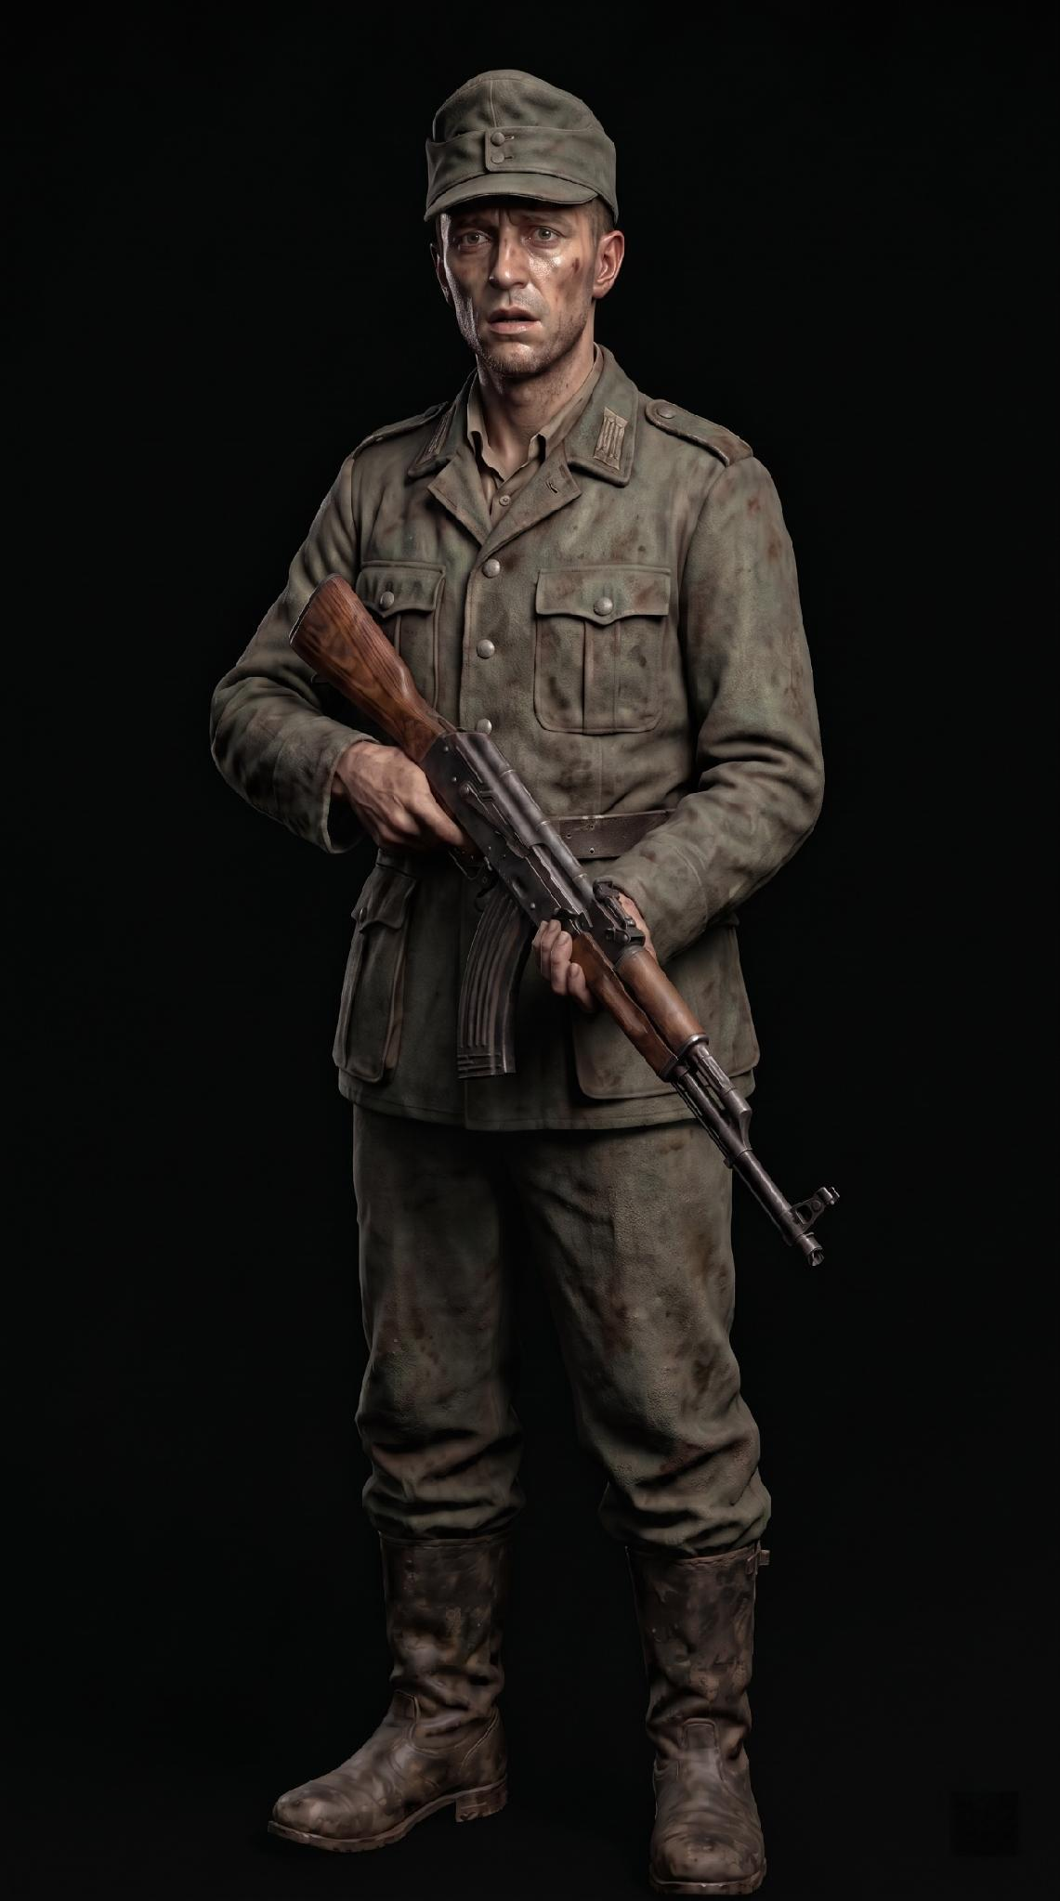

ТЕЛО ОТДЕЛЬНО ОТ ПРИЧЕСОК: ДА. ПОМИМО. ЛИЦО НАРИСОВАТЬ ЧИСТЫМ. ГРЯЗЬ КАК ОТДЕЛЬНЫЙ СЛОЙ НАЛОЖЕНИЯ.

